# Análisis de la elección extraordinaria de Tamaulipas 2023

**Tamaulipas acaba de vivir una elección extraordinaria el pasado 19 de febrero para ocupar la vacante que quedó tras el fallecimiento del senador Faustino López Vargas. En este artículo exploraremos los resultados electorales y de participación ciudadana.**

En la elección ordinaria de 2018 fue electo como senador por Tamaulipas Américo Villareal Anaya. El 28 de septiembre de 2022, el Senado de la República le otorgó licencia para que el entonces senador Villareal dejara sus funciones legislativas y asumiera la gubernatura de la mencionada entidad federativa, pues había ganado la elección celebrada el 5 de junio con el 52% de la votación como candidato postulado por la alianza Juntos Haremos Historia en Tamaulipas.

Al dejar el senador propietario de forma definitiva su escaño, este es ocupado por el suplente respectivo, siendo [Faustino López Vargas](https://www.senado.gob.mx/65/senador/1198) quien se convertiría en integrante del Senado el 28 de septiembre tras ser aprobada la licencia de Américo Villarreal. Sin embargo, tras 11 días después de haber asumido el cargo, el senador falleció de forma trágica el día 8 de octubre pasado a causa de un accidente automovilístico ocurrido en el municipio de Trancoso, Zacatecas cuando se dirigía al informe de labores de la senadora zacatecana *Soledad Luévano Cantú*, lo que provocó que el escaño fuera declarado como vacante, requiriéndose la celebración de una nueva elección.

Una elección extraordinaria es un proceso electoral que no se encuentra contemplado de manera normal, pues obedece a situaciones y circunstancias que salen del control tanto de las autoridades electorales como de los actores políticos. Este tipo de elecciones se organizan por distintos motivos: ya sea porque se declare la nulidad de una elección, porque el o los ganadores resulten inelegibles, o por renuncia o muerte de quien ostente un determinado cargo. Este último caso fue el que hizo necesaria la celebración de una elección extraordinaria en Tamaulipas, pues el escaño de la formula electa en el proceso ordinario para renovar el Senado de la República ya era ocupado por el senador suplente.

El INE arrancó los trabajos electorales el 30 de noviembre con la presentación del llamado **Plan Integral y Calendario de la Elección Extraordinaria**, fijando el 19 de febrero de 2023 como fecha para la elección. Las campañas abarcaron poco más de mes y medio: del 28 de diciembre de 2022 al 15 de febrero de 2023.

A esta elección concurrieron tres candidatos. Por la Alianza Juntos Haremos Historia en Tamaulipas el candidato fue *José Ramón Gómez Leal*, Por la Alianza Va X Tamaulipas, *Imelda Sanmiguel Sánchez* y por el Partido *Verde Manuel Muñoz Cano*. Los procesos electorales en Tamaulipas han sido históricamente controversiales y conflictivos, pues se han caracterizado en el pasado por múltiples acusaciones de fraude, violencia generalizada perpetrada por grupos criminales y por la compra y coacción del voto; esta elección extraordinaria fue vista por diferentes sectores sociales y políticos como una oportunidad para demostrar la trasparencia y legitimidad del proceso electoral en la entidad.

A las 18:00 horas del día de la jornada, y justo después del cierre de las casillas, el candidato de la Alianza Juntos Haremos Historia en Tamaulipas José Ramón Gómez Leal, daba a conocer a través de sus redes sociales que las encuestas de salida lo favorecían, agradeciendo el apoyo y confianza ciudadana que lo llevaría a ocupar el escaño que quedó vacante en el Senado de la República.

# Resultados

El PREP comenzó a fluir a las 21:30 horas, otorgando una ventaja irreversible al candidato de la Alianza Juntos Haremos Historia en Tamaulipas con 204,025 votos, 64,125 para la candidata de la Alianza Va X Tamaulipas y 11,058 votos para el candidato del partido Verde. El miércoles 22 de febrero se llevó a cabo el computo de actas de casilla, los resultados confirmaron el triunfo de José Ramón Gómez Leal al obtener el 72.35% de la votación. Por su parte, Imelda Margarita Sanmiguel Sánchez de Va X Tamaulipas obtuvo el 21.95% y José Ricardo Espinoza Velázquez se llevó el 3.99% de los votos emitidos.

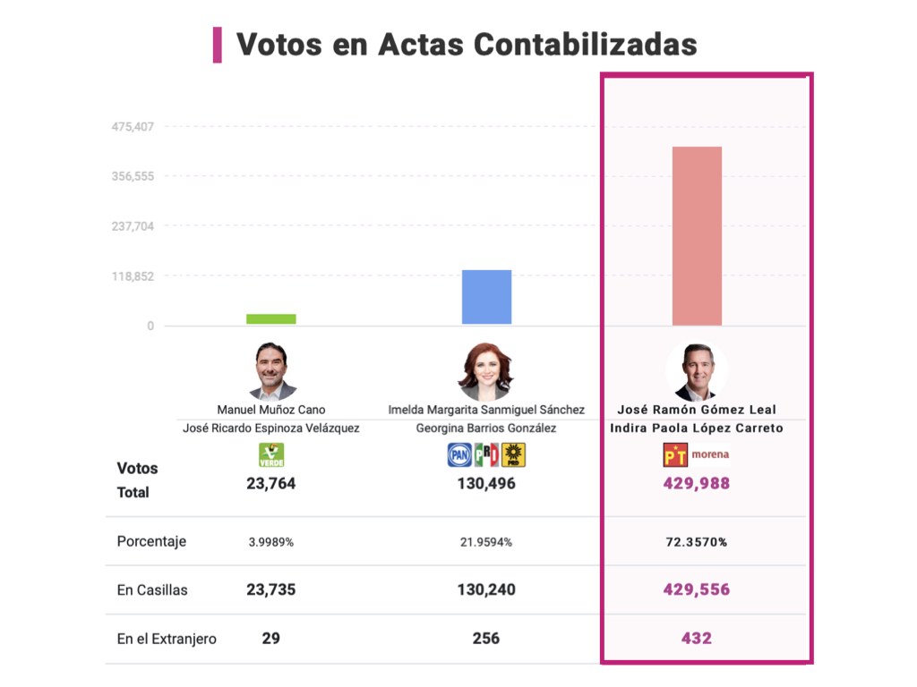

Fuente: INE, Cómputos Distritales 2023.

Si bien es cierto que este proceso extraordinario arrojó a un claro e indiscutible vencedor que obtuvo más de 2/3 partes de la votación, la participación ciudadana estuvo muy lejos de ser la óptima, pues solamente el 21.69% de la lista nominal acudió a emitir su voto.

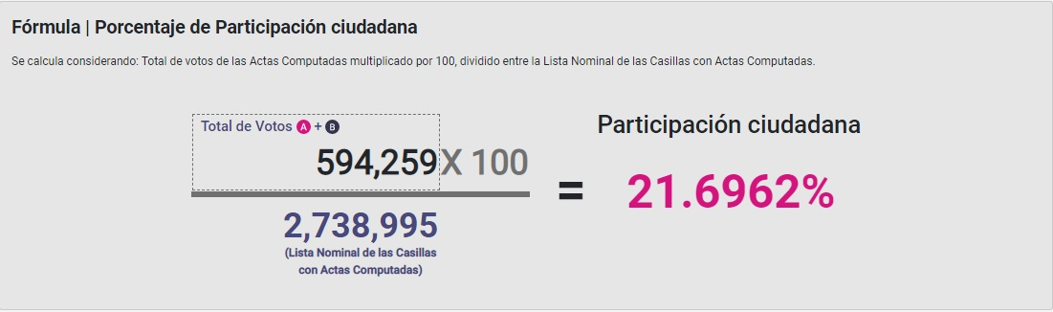

Fuente: INE, Cómputos Distritales 2023.

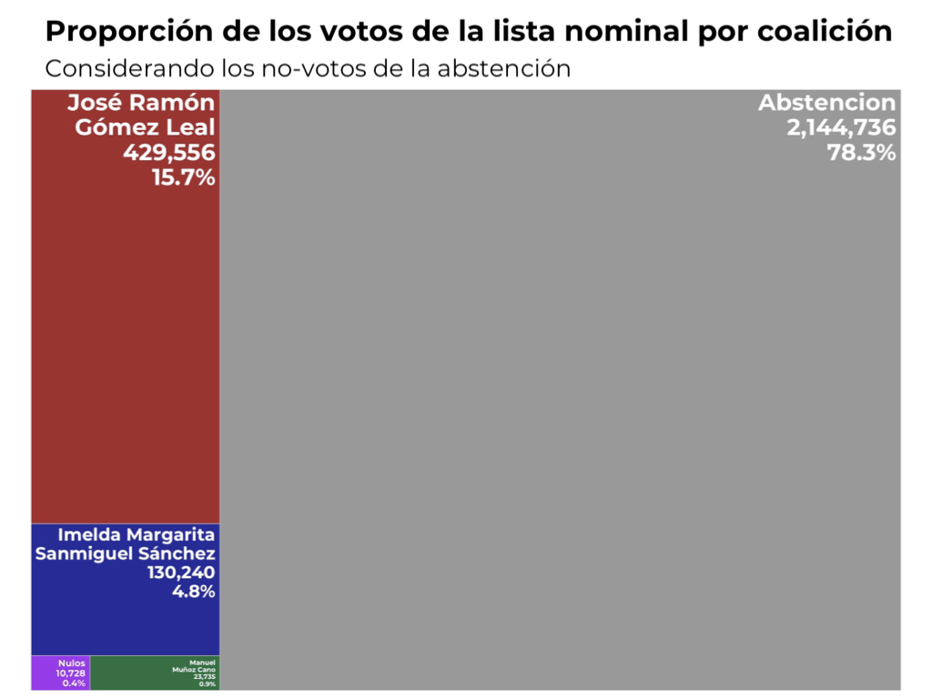

Este porcentaje de participación fue el más bajo observado en los últimos 13 años en el estado, menos de la mitad de la participación conseguida en la elección de gobernador de Americo Villareal, ocurrida un año antes, y muy lejos del 62% conseguido durante la elección presidencial del 2018.

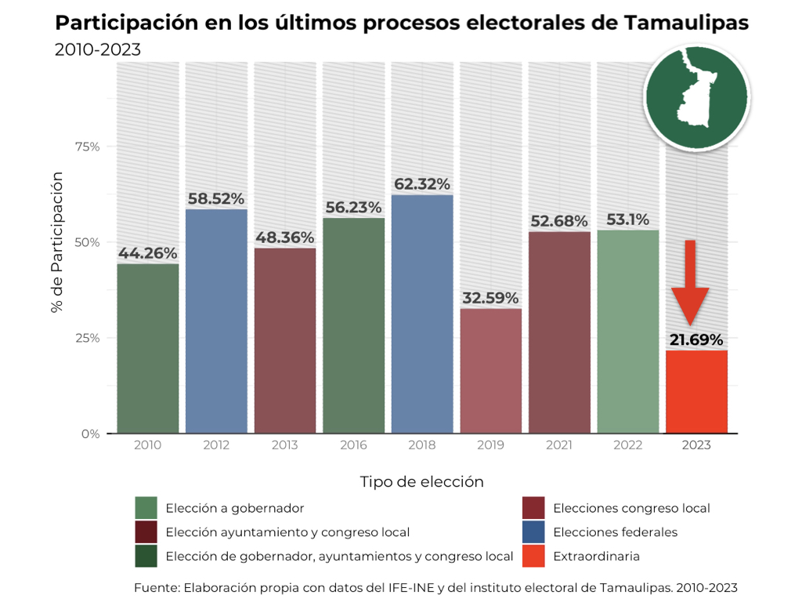

A nivel seccional, esta participación se distribuyó muy similarmente a lo largo de la entidad. El promedio de participación en las secciones electorales fue del 24.6%, mientras que, si analizamos por cuantiles, menos del 90% de las secciones tuvieron una participación mayor del 36.2%.

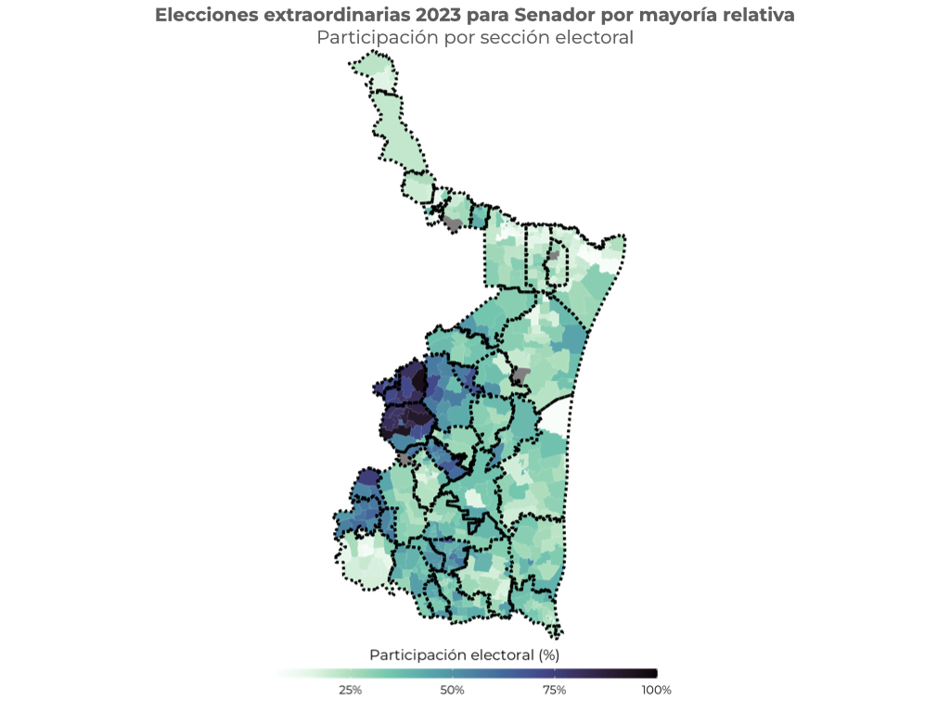

Fuente: Elaboración propia con datos del Cómputo Distrital de la elección del 2023.

Las secciones atípicas y con mayor participación en la entidad se encontraron en la región del municipio de Villagrán, en la zona oeste del estado. Estos municipios (Villagrán, Mainero, Hidalgo y San Carlos) han tenido históricamente altos niveles de participación y de apoyo a Morena, siendo, por ejemplo, una de las zonas del norte del país con mayor participación durante la consulta de la revocación de mandato.

A pesar de esto, la participación electoral fue bastante baja en los municipios restantes, de los 43 municipios, solo 9 superaron una participación electoral del 50% de la lista nominal, y de estos, ninguno de los municipios contaba con más de 15,000 votantes en su lista nominal. Entre los tres municipios más poblados de la entidad (Reynosa, Matamoros y Nuevo Laredo) la participación estuvo por debajo del 20%.

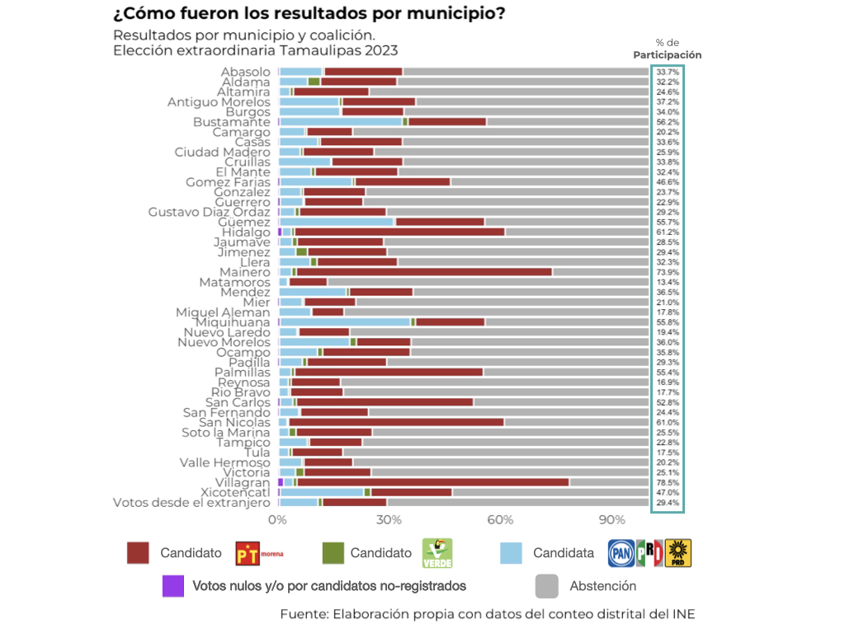

**Victoria a nivel sección y municipio**

Finalmente, a nivel municipal se confirma la arrasadora victoria de la alianza “Juntos Haremos Historia” en Tamaulipas. De los 43 municipios que conforman el estado, el candidato de la alianza ganó en 36, incluyendo entre estos a los municipios más poblados del estado, mientras que la candidata del PAN-PRI-PRD ganó solamente en 7 municipios de la entidad.

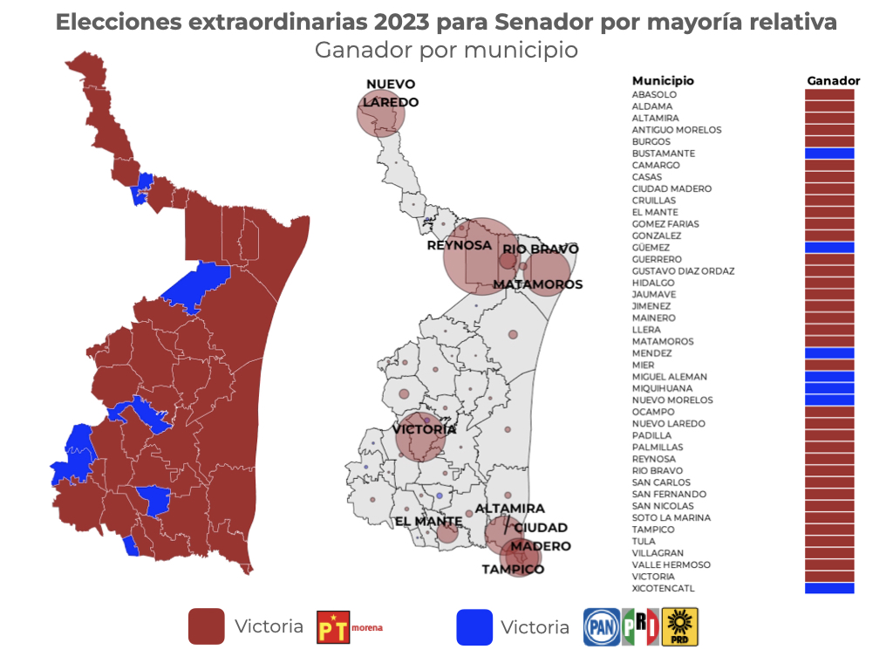

Fuente: Elaboración propia con datos del Cómputo Distrital de la elección del 2023.

Y analizando a nivel seccional, podemos ver la clara dominancia de la coalición MORENA-PT a lo largo del territorio; destaca que, a pesar de la abrumadora victoria en los municipios grandes del estado, hubo zonas urbanas donde si apoyaron a la candidata de la oposición.

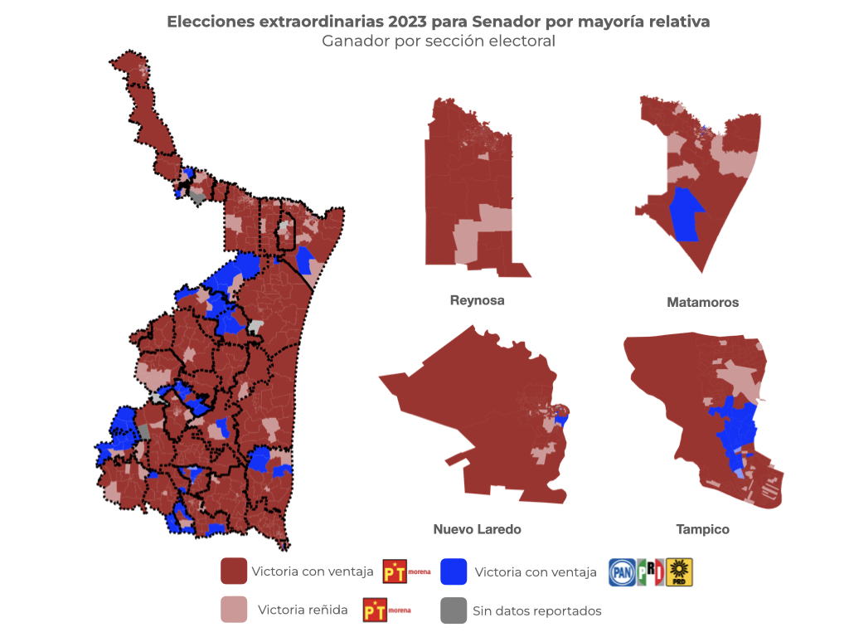

Fuente: Elaboración propia con datos del Cómputo Distrital de la elección del 2023.

**En conclusión**

Las elecciones extraordinarias para el puesto de senador en Tamaulipas marcaron el inicio del año electoral en el país con una victoria para el partido del Presidente. Igualmente, estas elecciones fueron las últimas organizadas por el INE de Lorenzo Córdova, el cual se retirará de la presidencia del INE en las próximas semanas.

Si bien la victoria del candidato ganador fue indiscutiblemente arrasadora (casi un 50% de votos de diferencia), no había mucho en juego para ninguna de las principales fuerzas políticas del país, manteniéndose igual la representación de partidos en el actual periodo del Senado de la República a como estaba a mediados del año pasado.

Tampoco hubo mucho en juego para la población del estado, que no acudió a las urnas como en procesos anteriores, muy seguramente por la poca emoción de las campañas de un proceso extraordinario, por el breve periodo en que el ganador iba a ocupar el cargo, o por la menor incidencia del trabajo de los senadores en la vida diaria de la población de la entidad.

Cuando sí estaremos viendo a todos los partidos mostrando sus cartas será en unos meses, en los que las elecciones al gobierno de Coahuila y del Estado de México sí los obligará a ir en serio con sus estrategias electorales, al haber dos gobiernos estatales y un congreso local en juego; ahí sí vamos a ver con qué tanto cuenta cada una de las fuerzas políticas en dos de los estados más importantes para el país.

**Jorge Juvenal Campos Ferreira**  
Investigador adscrito al Laboratorio Nacional de Políticas Públicas (LNPP)

**Jorge Luis Cruz Amparano**

Licenciado en Administración Pública por la Universidad de Sonora, especialista en organismos y procesos electorales.